CHAPITRE 8: LE DEVELOPPEMENT DE NOUVEAUX PRODUITS

8.1 LES NOUVEAUX PRODUITS

- Les stratégies relatives aux produits sont essentielles à la création de valeur pour le consommateur.
- Les nouveaux produits et services incitent les consommateurs à racheter des produits d’une marque donnée et attirent de nouveaux consommateurs.
- Cette multiplicité permet à une entreprise de diversifier son éventail de produits, ce qui réduit le risque global de l’entreprise et lui donne davantage de valeur.

Creation de valeur = add-value = la valeur ajoutée

Adventages Concurentielles

-Creer des adventages concurrentiels
Differentes foncionnalites,options, personalisation,
Pourquoi c’est important
-On veut faire en sorte que nous allons pouvoir nous demarquer de la concurrence.

-En effectuant une veille concurentielle.

8.2 L’INNOVATION

- Innovation : Processus au cours duquel les idées deviennent de nouveaux produits (biens et services), permettant à une entreprise de prendre de l’expansion.
  - L’entreprise cherche à devenir pionnière dans son secteur d’activités en innovant constamment. On arrive parfois à changer les règles du jeu de la concurrence et les habitudes de consommation des consommateurs !
Coke Diete etc.

8.2 POURQUOI LES ENTREPRISES INNOVENT-ELLES ?

BAD= BesoinsAttentesDesire – Lie au tendance ou habitude de consommation de consommateur potentiel.

- Des besoins changeants
- La saturation du marché
- La diversification pour réduire les risques
- La gestion des cycles de tendances
- La valeur de l’innovation

8.2 LE CYCLE DE DIFFUSION
Periode d’adaptation des innovations
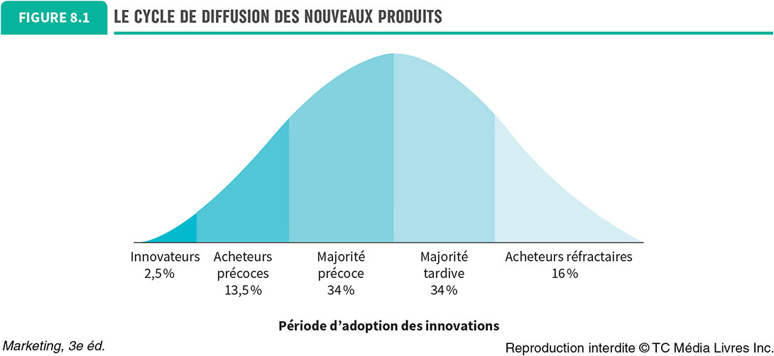

8.3 DIFFUSION DE L’INNOVATION

- Diffusion de l’innovation : Processus par lequel l’utilisation d’un produit innovateur se répand au sein d’un marché, sur une certaine période et parmi diverses catégories.

Le rôle du cycle de diffusion
Les facteurs influant sur la vitesse de diffusion d’un produit :
    - L’avantage relatif
    - La compatibilité
    - La visibilité
    - La complexité
    - La capacité du produit à être testé ou la possibilité de l’essayer

8.4 LE DEVELOPPEMENT DE NOUVEAUX PRODUITS

La recherche d’idées
  - La recherche et le développement à l’interne
  - La concession de licence
  - Le remue-méninges Brainstorming
  - L’impartition : Dış kaynak kullanımı
  - Les produits de la concurrence
  - Les suggestions de la clientèle

Le test de concept
  - Concept : Brève description écrite d’un produit ou d’un service ; présentation de la technologie à laquelle il fera appel, de la forme qu’il prendra et des besoins qu’il satisfera.
  - Test de concept publicitaire : Présentation du concept d’une publicité destinée à présenter un produit ou un service aux clients éventuels en vue de recueillir leurs impressions.
Le développement du produit
  - Il s’agit du processus d’élaboration d’un produit au cours duquel sont pris en compte les aspects technique, commercial, économique et ceux relatifs à la fabrication.
  - Un prototype est le premier exemplaire d’un produit ou la première description d’un service. Ce n’est pas le produit ou le service final, mais toutes les propriétés du nouveau produit ou service y sont présentes. Le prototype est souvent fabriqué différemment, parfois même à la main.
  - Test alpha : Premier essai d’un produit en vue de déterminer la pertinence de sa conception et d’évaluer s’il répond au besoin pour lequel il a été créé ; ce test est effectué par le service de recherche et développement du fabricant.
  - Test bêta : Essai d’un prototype effectué auprès de consommateurs potentiels dans un cadre réel afin d’analyser son fonctionnement, de mesurer sa performance, de signaler les problèmes possibles ou tout autre point précis relativement à son utilisation.

L’étude de commercialisation
  - Le test de précommercialisation est un test effectué avant la mise en marché d’un produit ou d’un service, servant à évaluer le nombre de clients qui vont essayer ce produit ou ce service, puis l’adopter.
  - Le marché test représente l’introduction d’un nouveau produit ou service dans un territoire restreint (habituellement quelques villes) avant de le lancer à l’échelle nationale.

Le lancement du produit
  - Si l’étude de commercialisation s’avère positive, l’entreprise est prête à lancer le produit à l’échelle nationale.
  - Il s’agit de l’étape la plus critique du processus de développement d’un nouveau produit.
  - Il nécessite des ressources financières considérables et une coordination étroite de tous les aspects du marketing mix.

Le lancement du produit (suite)
- Une fois le test effectué, l’entreprise confirme son choix de marché cible et décide du positionnement du produit.
  - La communication : Les résultats des tests aident l’entreprise à déterminer une stratégie de communication marketing intégrée appropriée
  - La distribution : L’entreprise doit avoir une quantité suffisante de produits prêts à être expédiés ou à être placés sur les étalages des points de vente.

Le lancement du produit (suite)
  - Le prix : La fixation des prix est une décision qui concerne l’ensemble de la chaîne d’approvisionnement.
  - Le moment : Le moment du lancement, qui est crucial, doit être pensé en fonction du produit.
L’évaluation des résultats

8.5 LE CYCLE DE VIE D’UN PRODUIT

Cycle de vie d’un produit : Série d’étapes que suit un produit. Le cycle de vie exerce une influence considérable sur les stratégies des spécialistes du marketing.
- La phase d’introduction : Étape du cycle de vie d’un produit pendant laquelle ce dernier est mis en marché. Les premiers acheteurs du produit sont les consommateurs dits « innovateurs ».

- La phase de croissance : Étape du cycle de vie d’un produit pendant laquelle celui-ci est accepté par les consommateurs, ce qui entraîne une augmentation de sa demande et de ses ventes. Cette étape voit également l’apparition de nombreux concurrents dans la même catégorie de produits.

- La phase de maturité : Étape du cycle de vie d’un produit pendant laquelle les ventes atteignent leur sommet. L’entreprise tente alors de rajeunir son produit en y ajoutant de nouvelles fonctions ou en le repositionnant.

- La phase de déclin : Étape du cycle de vie d’un produit pendant laquelle le volume des ventes diminue jusqu’à ce que le produit ne soit plus sur le marché.

